醫事人員執業執照
附表2
姓名 | 執業執照正面 | 執業執照反面
範例  王○○ | 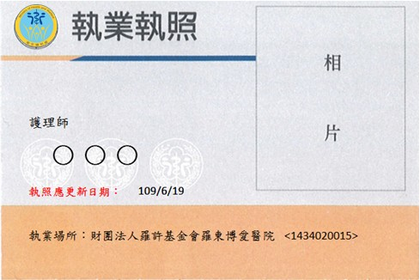 | 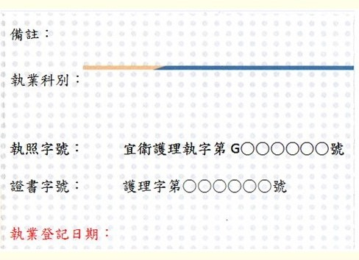
長照服務人員證明
姓名 | 長照服務人員證明正面 | 長照服務人員證明反面
範例  王○○  (無者免填) | 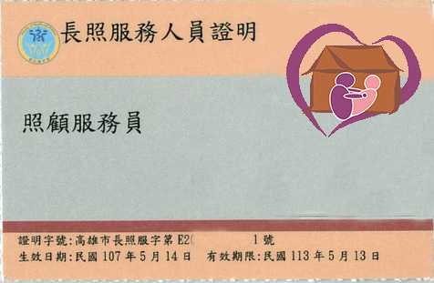 | 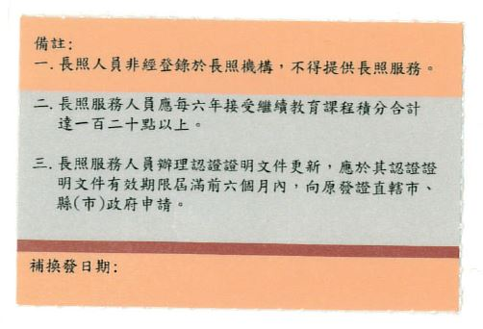

醫師意見書訓練課程及跨專業合作議題證明
姓名 | 醫師意見書訓練課程及跨專業合作議題證明
姓名 | 醫師意見書訓練課程 | 跨專業合作議題
範例  陳○○醫師 | 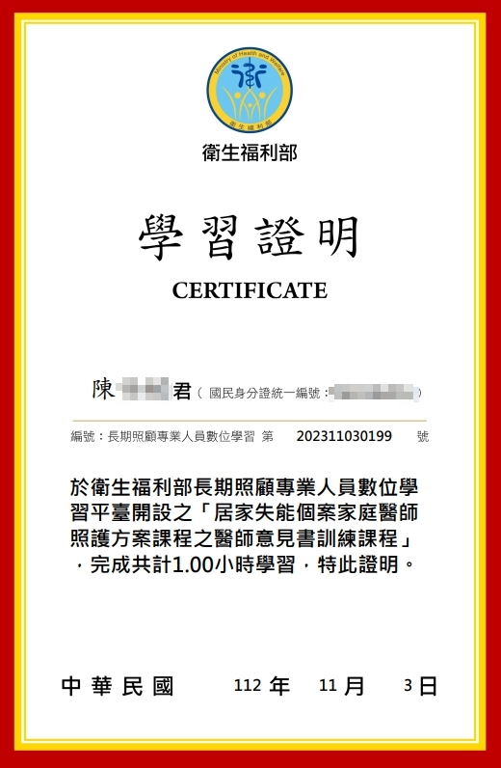 | 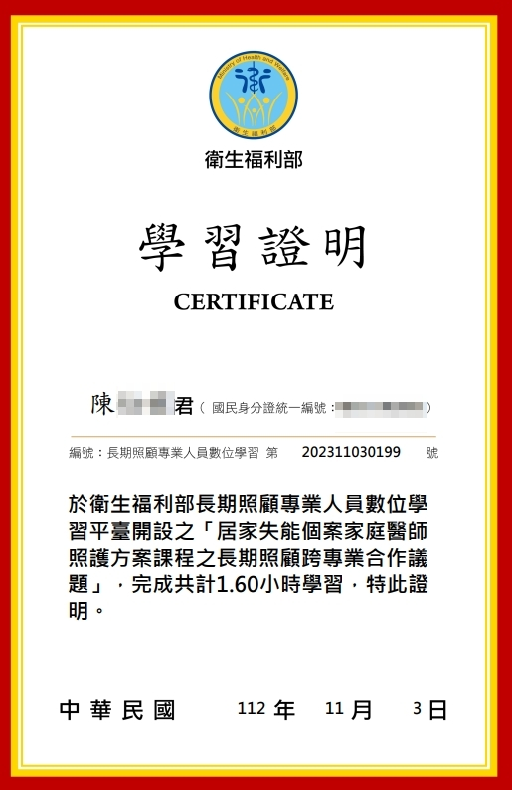

預立醫療照護諮商訓練課程證明
姓名 | 預立醫療照護諮商訓練課程證明
範例  王○○醫師 | 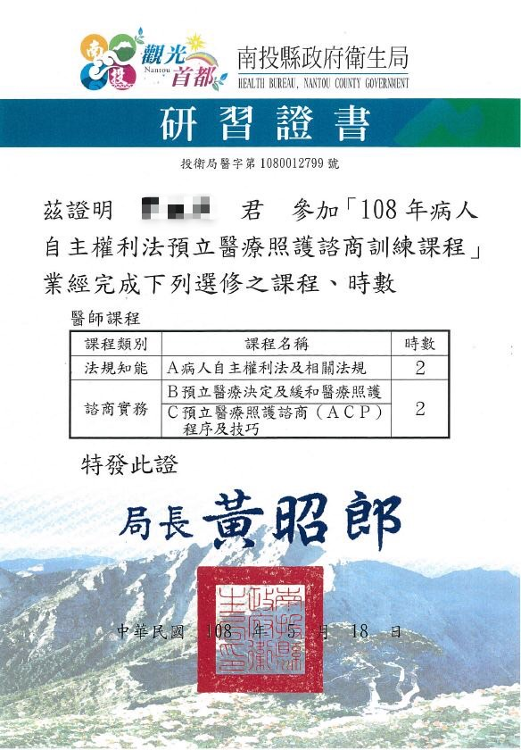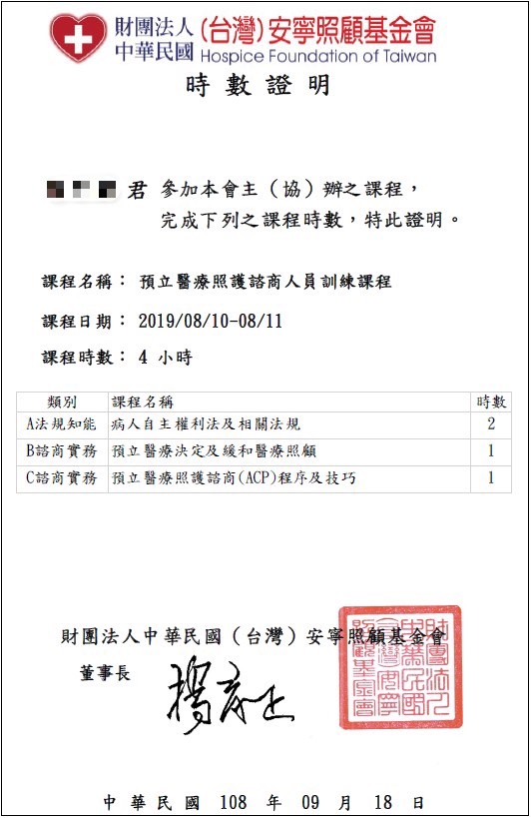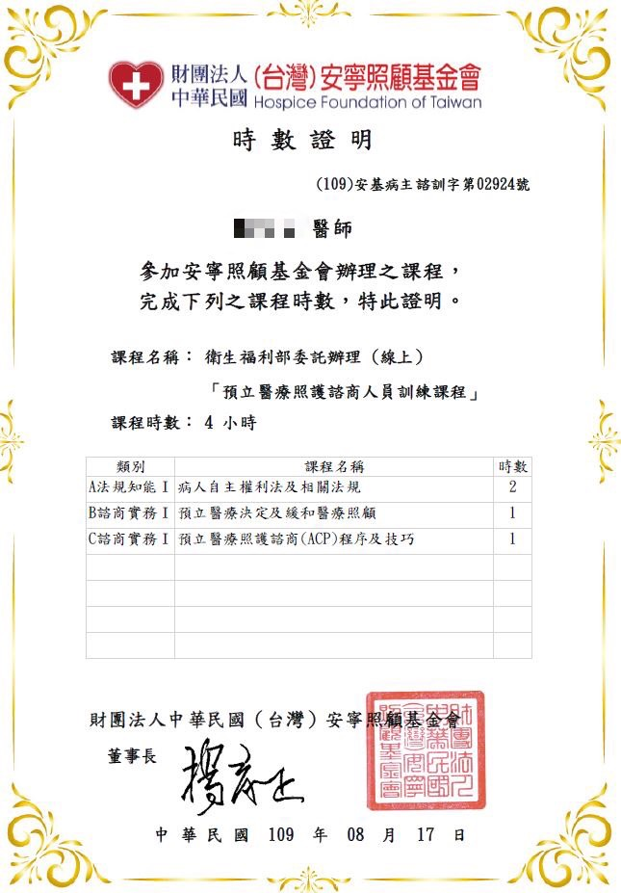
範例  王○○護理師 | 